RELATÓRIO DAS ATIVIDADES LEI ALDIR BLANC – 2020

PROJETO: CONTRATAÇÃO DE EMPRESA PARA EXECUÇÃO DE CURSOS PARA FORMAÇÃO DE AGENTES CULTURAIS.

Curso: musicalização para crianças
- DATA DO EVENTO:
- 28 /12, às 13h00 – 17h e 19h – 22h

- LOCAL DO EVENTO: Sala DA Igreja Presbiteriana do Brasil, rua Dr Francisco Beltrão , 147 - Centro
- DESCRIÇÃO DO EVENTO - Contação de Histórias infantis

A realização da aula/palestra sobre a musicalização para reuniu 16 crianças e 08 participantes adultos, sendo ministrado de forma prática, mostrando as técnicas de músicas e dinâmicas musicais para crianças de forma prática, lúdica de acesso e baixo custo para ser aplica em casa, escolas e igrejas.
As Professoras Joana Brandelero, Milena Vicari e Ana Julia Lopes, ministraram as aulas com a supervisão do Diretor de Cultura Alexsandro Pedroso da Silva.
Foi uma ação de formação dos jovens e adolescentes que trabalham em escolas e Cmeis como também das igrejas que atuam na área das histórias e música infantil.
O evento foi divulgado pelo facebook e pelo WhatsApp onde respeitando o período de orientação da pandemia, procurou oportunizar a todos de forma gratuita.
Respeitando também o distanciamento social, álcool em gel conforme decreto da pandemia vigente no município.
Anexo
Divulgação do evento
Divulgação no Facebook do vento

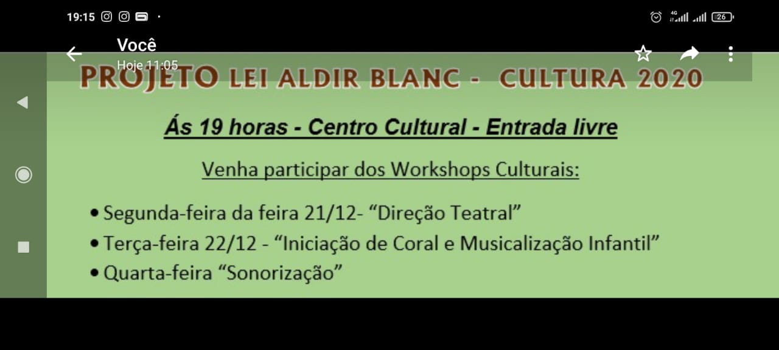
Anexo
Conteúdos Ministrados

- Música de roda
- Músicas infantis
- Usando o corpo para a musica
- A linguagem das crianças
- Construindo uma comunicação
- Iteração da criança com os colegas
- Importância da autonomia das crianças na composição

Anexos
Imagens do Evento
